CONSILIUL SUPREM PENTRU ŞTIINŢĂ ŞI DEZVOLTARE TEHNOLOGICĂ AL ACADEMIEI  DE ŞTIINŢE A MOLDOVEI |  | 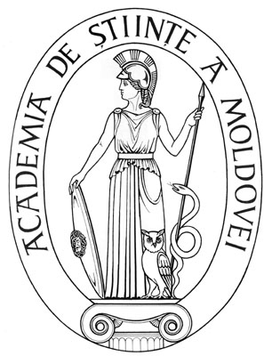 | SUPREME COUNCIL ON  SCIENCE AND TECHNOLOGICAL DEVELOPMENT OF THE ACADEMY OF SCIENCES OF MOLDOVA
 | HOTĂRÎRE
„ 19 ” februarie 2016 |  |  |  | Nr. 67
 | mun. Chişinău

Cu privire la conferirea Medaliei „Dimitrie Cantemir”
a AȘM dlui dr. hab. Veaceslav URSACHI, coordonator
al Secției Științe Inginerești și Tehnologice a AȘM

În conformitate cu punctele 7 şi 11 ale Regulamentului cu privire la distincţiile Academiei de Ştiinţe a Moldovei, aprobat prin Hotărîrea CSŞDT al AŞM nr. 77 din 04.04.2013, Consiliul Suprem pentru Ştiinţă şi Dezvoltare Tehnologică al AȘM HOTĂRĂŞTE:
Se conferă Medalia „Dimitrie Cantemir” a AȘM domnului Veaceslav URSACHI, doctor habilitat în ştiinţe fizice și matematice, coordonator al Secției Științe Inginerești și Tehnologice a AŞM, pentru rezultate științifice remarcabile în domeniul fizicii semiconductorilor și a corpului solid recunoscute pe plan internațional, contribuție la dezvoltarea bazei experimentale și la pregătirea cadrelor de înaltă calificare, precum şi cu prilejul aniversării a 70-a de la crearea primelor instituții de cercetare și a 55-a de la fondarea Academiei de Științe a Moldovei.

Preşedinte,
academician Gheorghe DUCA

Secretar ştiinţific general,
doctor habilitat Aurelia HANGANU

